Ficha N 6 Exploración del entorno natural.
Los animales vivíparos.

NOMBRE:

FECHA:

- Colorea la siguiente imagen, con la ayuda de un adulto recorta por el contorno y luego dobla las líneas punteadas.

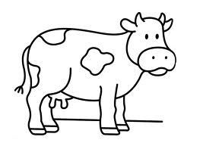 |  | 